Тема недели: «В здоровом теле здоровый дух»
- Ознакомление с окружающим.
«Носы нужны не только для красы»
Цель:Познакомить детей с устройством органа обоняния, дать представление о большой его значимости в жизни человека. Закреплять культурно-гигиенические навыки.
Рекомендации для родителей: Прочитать детям стихотворение «Наш нос…» по ссылке http://900igr.net/prezentacija/literatura/kem-rabotaet-nash-nos-75050/nash-nos-20.html
2. Музыка- по плану музыкального руководителя
3. Мы живем на Урале.
«Домашняя утварь»
Цель:Познакомить с предметами быта.
Рекомендации для родителей:Знакомить детей с предметами домашней утвари их названиями и предназначением по ссылке https://ist.na5bal.ru/doc/14244/index.html

1. Конспект д на тему: "Носы нужны не только для красы"
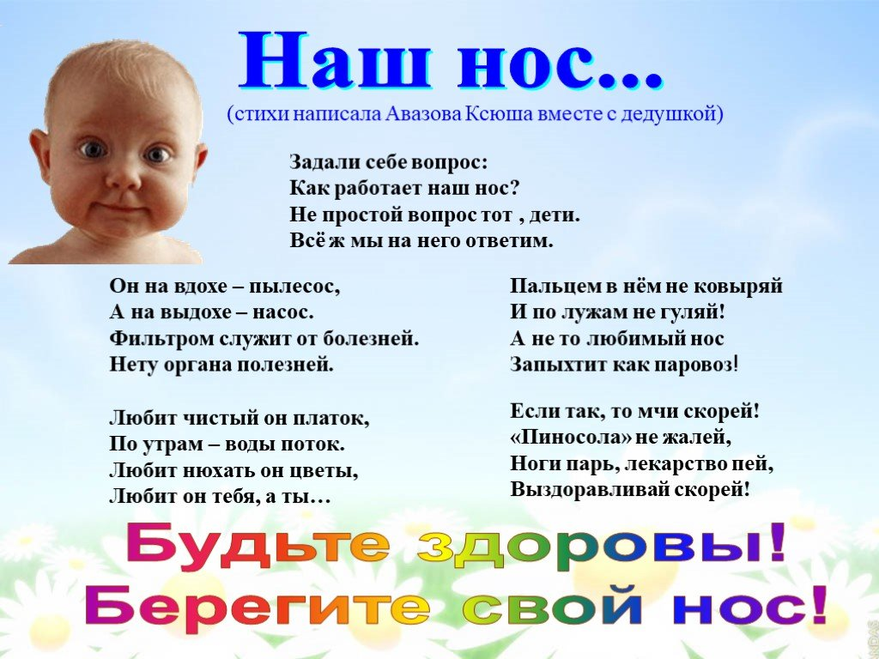

Программные задачи: Познакомить детей с устройством органа обоняния, дать представление о большой его значимости в жизни человека. Закреплять культурно-гигиенические навыки. Воспитывать внимание и милосердие к людям, умение и желание помочь. Обогащать, активизировать, расширять словарь детей по теме нос.

Ход занятия.

Воспитатель: Дети послушайте загадку:
Щиплет Дедушка Мороз
Ребятишек всех за ...
(нос)
Кто что вкусное принёс -
Всё учует детский ...
(нос)
У всех людей у всех зверей имеются носы.
Носы важны, носы нужны не только для красы.
Дидактическая игра «Где чей нос». Воспитатель показывает картинки с носами различных животных. Дети их угадывают. (Последним показать нос человека).
Воспитатель: А это чей нос? Правильно, человека. Посмотрите все друг на друга - одинаковые ли у вас носы? Похожие, но все-таки у всех разные. Носы бывают длинные, курносые, широкие, узкие, плоские, прямые.
Как вы думаете, для чего нужен нам нос? (Ответы детей) Конечно, в первую очередь - для дыхания. Можно дышать и ртом, но это неудобно и не полезно. Давайте попробуем подышать ртом удобно или нет? А вот нос замечательно для этого приспособлен.
Воспитатель показывает схему носа (в разрезе). — Воздух, который мы вдыхаем, прежде чем попасть в наш организм, путешествует по длинным коридорам в носу. Все стенки этих коридоров покрыты очень маленькими ресничками, которые все время колышутся, как трава на ветру. К ним прилипают пылинки, попавшие в нос вместе с воздухом. А при выдохе пылинки вылетают наружу. Если же в нос попадает что-то стишком тяжелое - мы чихаем. Пройдя нос, очищенный и увлажненный воздух, плавно опускается «готовеньким» в легкие.
Какой бы трескучий мороз не стоял на улице, прежде чем попасть в легкие, воздух всего за секунду непременно согреется до температуры тела. А если человек находится в сауне или в знойной Африке, какой воздух поступает внутрь? Горячий и сухой? Нет! Нос умеет не только нагревать, но и охлаждать воздух.
Вы, наверное, удивитесь, но от носа зависит также и ваш голос. Нос вместе с носоглоткой позволяет сделать ваш голос неповторимым (мягким и тихим, или громким, звонким). Зажмите свой нос рукой и скажите что-нибудь. Видите, как сразу изменился ваш голос. Он стал низким и неприятным.
Проводится игра «Узнай по голосу».
Несколько детей по очереди зовут по имени водящего. Водящий с закрытыми глазами по голосу угадывает, кто его позвал.
Воспитатель: Послушайте стихотворение про нос:
Я ничего не знал и вдруг
Мой нос мне говорит,
Что где-то и у кого-то
Что-то сейчас подгорит.
Я ничего не знаю,
Это нос доложил:
Кто-то купил апельсин
И во-о-он туда положил!

- Как мы узнаем, что чем-то пахнет? Часть воздуха, которая проходит через нос, передают информацию в головной мозг. А там память хранит все известные нам запахи. Сейчас мы узнаем, много ли запахов хранится в вашей памяти.
Дидактическая игра: «Узнай по запаху».
Детям предлагается с закрытыми глазами определить, что им дали понюхать (можно предложить мыло, духи, апельсин, хлеб, яблоко, лук, чеснок, лекарство и т.п.)
Воспитатель: Что еще вы можете узнать по запаху? (елка, мандарины, еда — суп, компот,..).
А что нам может мешать чувствовать запахи и дышать носом? Насморк! Кто лечит нам больной нос? ЛОР! Что еще лечит ЛОР? Уши и горло.
Видите, какой чудесный орган есть у человека. Он нужен нам, чтобы мы могли дышать чистым воздухом, чтобы могли ощущать разные запахи, он помогает нам говорить.
Мы растем, и он растет вместе с нами. Как же мы можем беречь наш носик? Очень просто:(ответы детей)
Дышать надо носом, а не ртом.
Делать дыхательную гимнастику: 5-6 медленных вдохов и выдохов через нос (Дети встают и делают).
Регулярно проветривать комнату, вытирать пыль, мыть пол (чтобы меньше пыли попадало в нос)
Нос нужно чаще мыть и не ковырять в носу пальцем. Поэтому если кто-то из носа кладет себе в рот , знайте что он кладет в свой нос пыль, микробы которые наш нос не пропускает в легкие , а мы складываем его в рот. Как вы думаете что получиться из этого?(…)
Также существует массаж для носа , он тоже очень полезен.(показываю детям , делаем вместе)
Посмотрите какие у меня есть для вас картинки, на них нарисован наш нос и то, что для него полезно, а что вредно. (раздаю каждому ребенку по карточке). Подчеркните карандашом, что полезно для вашего носа, а что вредно и плохо зачеркните карандашом. Что у нас зачеркнула Катя, Таня, Лена, Ярослав, Саша. и тд, объясните свой выбор.
А сейчас давайте поиграем с вами в больницу, я буду доктором-лором, а вы мои посетители. Сейчас мы вы выберем медсестру, она будет мне помогать.
Первый посетитель, что у вас?
Вы знаете, что нужно делать, если пойдет кровь из носа?
Предложить детям помочь «больному»; вспомнить, что делали взрослые:
а) промыть лицо;
б) не сморкаться!
в) вставить ватныетампончики в ноздри;
г) на лоб и на переносицу положить холодное мокрое полотенце;
д) подбородок приподнять;
е) усадить или уложить человека;
ж) успокоить его и поговорить с ним.
Если у вашего друга пошла из носа кровь, и вы не можете ему помочь, не бойтесь и быстро позовите кого-нибудь из взрослых. Запомнили?
Следующий пациент
- А слышали ли вы выражение: «Не суй нос не е свое дело»? («Любопытной Варваре нос на базаре оторвали»)
Можно ли по- настоящему оторвать нос? Да. А сломать? Очень просто — при ударе, в драке, при падении. Берегите свои носы.
Следующий пациент
Есть еще поговорка: «Берегите нос в большой мороз». Почему так говорят? Что делать, если нос замерз? (Ответы детей) Молодцы!
Итак, нос нам нужен для красоты? А зачем? Что он для нас делает? (Ответы детей) Как мы должны ухаживать за ним? Молодцы!
3 «Домашняя утварь»
Чтение сказки "В стане домашней утвари" с презентацией.
Задачи: вызвать эмоциональный отклик на сказку "В стране домашней утвари" автор: Дегтяревой С.Ю. Сформировать и обобщить глубокое представление о кухне. Расширить, обогатить, активизировать словарный запас детей по теме кухонной утвари и кухни вообще.
Ход занятия:
I. Воспитатель говорит детям, что ей пришло электронное письмо от домовёнка Кузи. Он просит почитать его вместе с детьми.
–– Кто хочет послушать, что пишет домовенок? Подходите!
Воспитатель читает письмо:
"Здравствуйте, дорогие ребята! Как вы живете? Чем занимаетесь? Я хочу рассказать и показать вам как я живу. Если интересно почитать и посмотреть открывайте скорее мою сказку "В стране домашней утвари" с фотографиями"
Воспитатель рассаживает детей полукругом около компьютера с большим монитором и открывает презентацию со сказкой "В стане домашней утвари".
Прочтение вместе с просмотром презентации.
Сказка в стране домашней утвари. (автор Дегтярева С.Ю.)
Я живу совсем не далеко, не в тридевять земель, не в тридевятом царстве, а рядом с вами в стране домашней утвари. Там живет удивительный народ – посуда или домашняя утварь, так её называли в старые времена. Много разных семей в этой стране: Ложкины, Тарелкины, Чашкины, Кастрюлькины, Крышкины, Сковородкины и другие. Живут они дружно и не ругаются. У всех есть свой маленький домик.
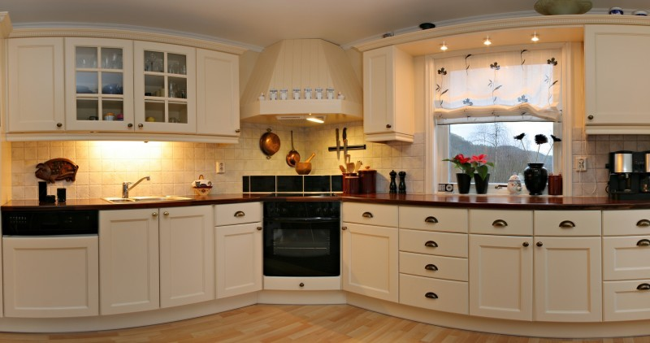

№ 1
У Лошкиных и Вилкиных есть выдвижной ящик с лотком для приборов. Там и вилки, и ножи, и ложки лежат по отсекам, как по комнаткам.
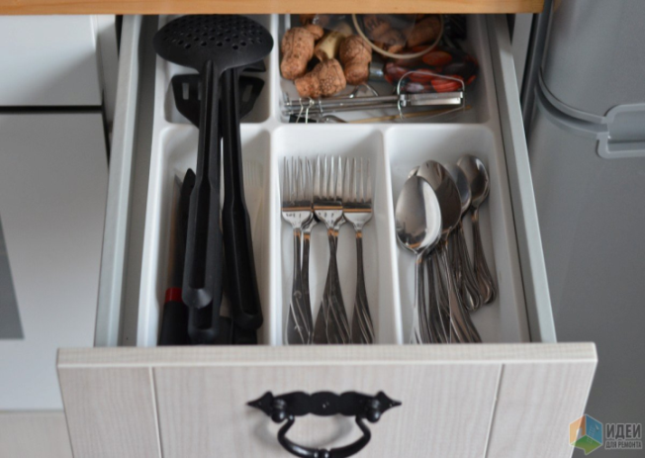

В одном нижнем шкафу – два больших отсека, их занимают Кастрюлькины и Сковородкины. Хотя они и складываются одна в другую, но всё равно тесновато. В самую большую варочную кастрюлю помещаются еще две маленькие кастрюльки. И в самую большую сковороду помещаются тоже две сковородки поменьше. Ковшики с длинными ручками стоят рядом
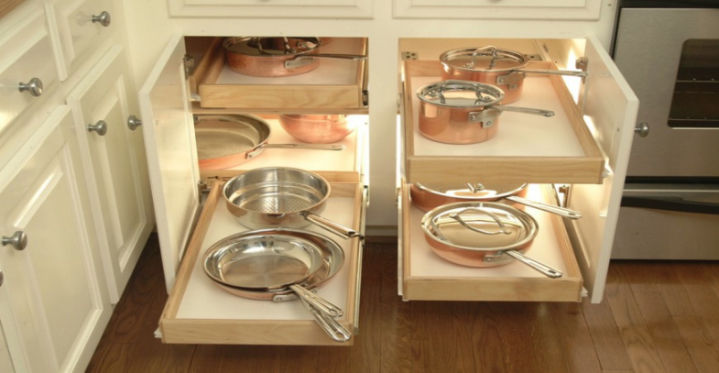

.

У Тарелкиных есть шкафчик-сушилка. Там много разных отсеков для каждой тарелки, а их соседи Чашкины размещаются над ними.

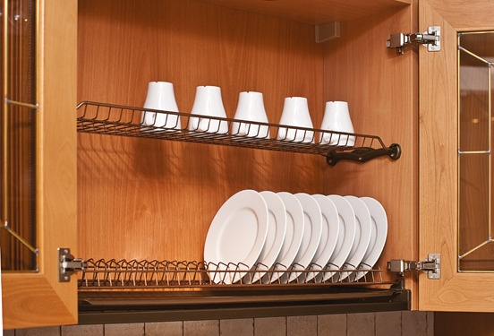

В шкафу по соседству живут скоростные электрические приборы. Называются "бытовая техника" – это миксер, кухонный комбайн и другая техника.

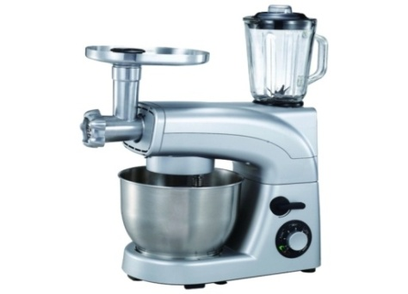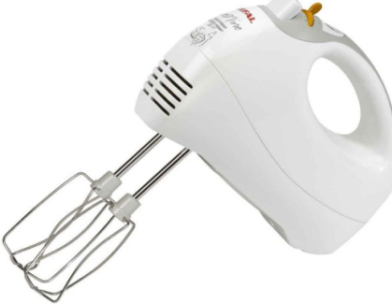

В моей кухонной стране есть еще много открытых и закрытых полок, где располагается и другая утварь. Это и ложки-поварешки, лопаточки, разделочные доски, кухонный текстиль.

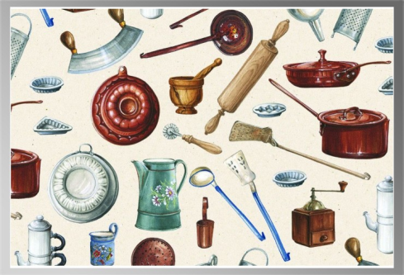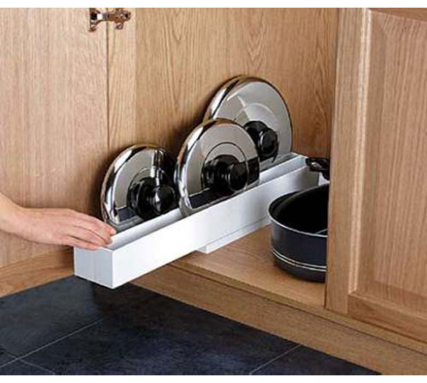
К текстилю относятся: прихватки, полотенца, фартуки, скатерть и многое другое.
Вся утварь - это мои друзья, они очень любят работать и каждый день много трудятся. Собираясь вместе, и у них получается очень ладно.
А ещё на кухне стоит, мой любимый, большой стеклянный сервант. Там живут утонченные особы кухни декоративно-прикладного искусства: Сервизкины и Бокалкины.
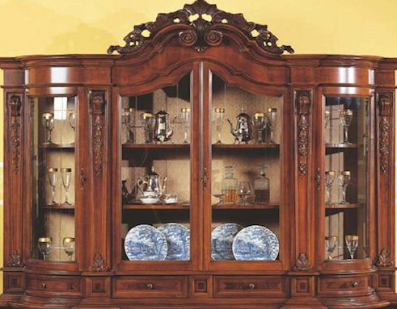

Они работают только по праздникам или когда приходят гости. В нем особы очень красивы, я их берегу как зеница око. Чайный сервиз сделан по традиционному русскому художественному промыслу "Гжельская керамика". Бокалы - из резного хрусталя.

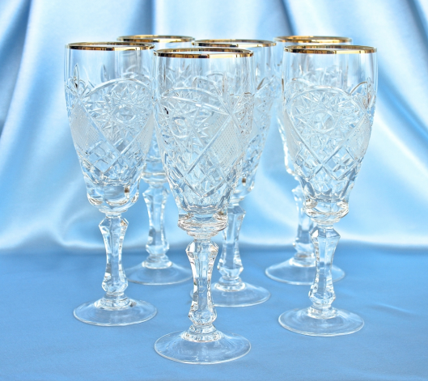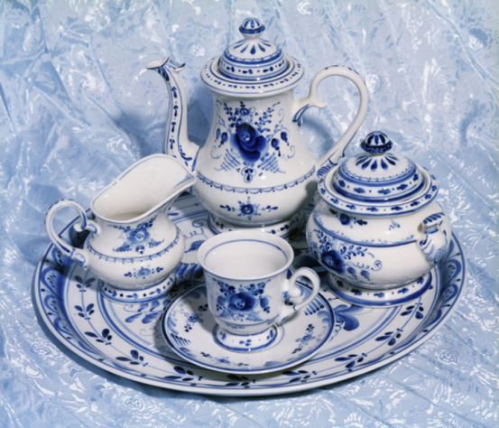

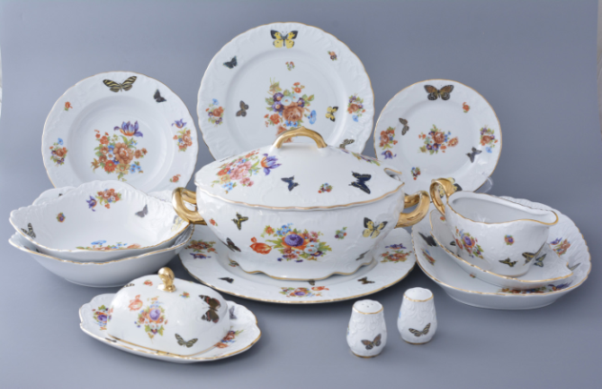

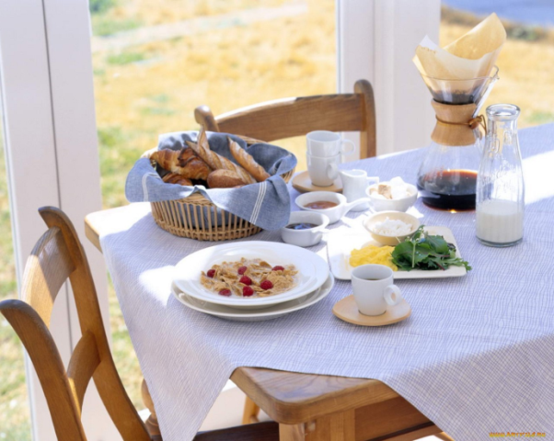Рабочая посуда собирается на столе три раза в день: утром, в обед и вечером.

Главным считается на кухне чайник (конечно, после хозяйки, хозяина и маленькой хозяйки). Он работает без выходных. Утром, когда хозяйка наливает воду и ставит чайник на электрическую подставочку он начинал петь:
"Ну-ка собирайтесь и не отставайте!

Надо кашу нам сварить

Чаем вкусным напоить.

А к обеду щи томить

И компотом удивить.

Надо блинчики испечь,

А картошечку запечь!

Будут рады все вокруг,

И не растеряйтесь вдруг!...!"
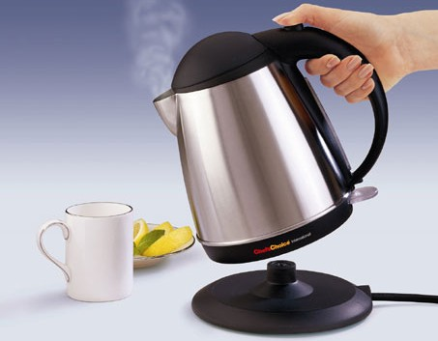
Так напевает чайник, задавая задорный дух посуде. И фраза: "Не растеряйтесь вдруг!" совсем не случайная, так как был один интересный случай. Вот какой.

Однажды утром после вкусного завтрака посуда отправилась мыться в посудомоечную машину
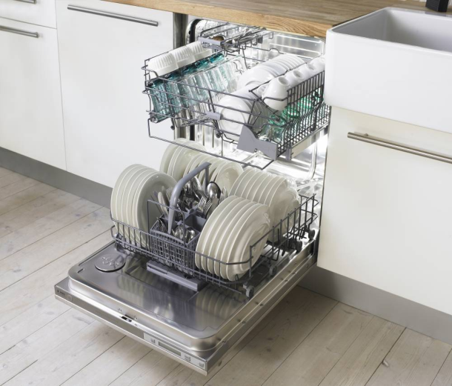

Все кроме ложек.

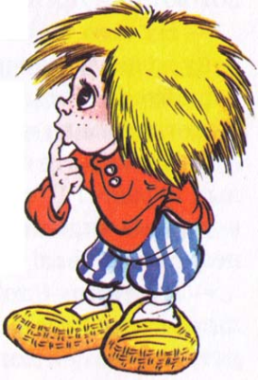Ложки куда-то исчезли: и большие, и маленькие, и даже самая большая поварешка, которой мешают в кастрюле щи. Какой же был переполох! Вся домашняя утварь искала Ложкиных, ведь без них ничего нельзя сделать!

Стала хозяйка варить щи, начистила овощи, нарезала их, положила в кастрюлю, а помешать не может, даже соль взять нечем. Кое-как помешала половником. Скоро обед, а ложек нет!

Вот все собрались, сели за стол, а есть нечем.

— Что за шутки?! — возмутился хозяин. — Где ложки?!

— А ложек нет. — ответила хозяйка. — Еще утром пропали.

— Как пропали? Неужели мы их обидели? Не помыли, бросили? Как же мы без ложек будем жить?!
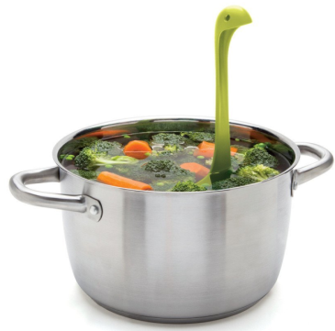

Тут маленькая хозяйка вздохнула и говорит:

— Да, без ложек никак, так сказали и мои куклы, и зверюшки. Я поняла, что Ложкины должны быть и в моей маленькой кухонной стране.

— Так вот где Ложкины! – сказала мама девочки. – А почему маленькая хозяйка не посоветовалась с нами? Я знаю одну детскую страну, где есть ложечки специально для маленьких хозяек.

— Правда?! Простите меня! Ведь, я сама перемыла все ложки и свою детскую посуду в ванне.
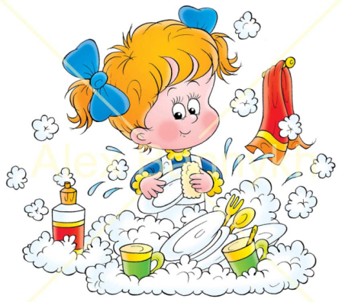
И маленькая хозяйка побежала за ложками, ведь они так нужны были к обеду. А после обеда обе хозяйки пошли в детскую страну покупать специальные ложечки для маленьких кухонек. Очень довольна была маленькая хозяйка покупкой, ведь без них никак нельзя.

После этого Ложкины много рассказывали мне и другой домашней утвари о стране, которая называется "Детская комната". Но это уже другая история.

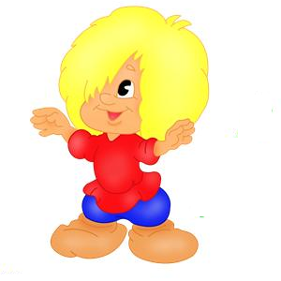Ребята, мне очень интересно как живет ваш домовенок на кухне. С кем он дружит, какие истории у него случались. Расскажите мне, пожалуйста. Буду ждать ваших писем.

Пока - пока!

После прочтения и просмотра.

Воспитатель:

–– Ребята, вам понравилась сказка домовенка Кузи? Очень красочный у него получился рассказ, правда? (Ответы детей.) Как он ласково называет своих друзей? (Ложкины, Тарелкины и др.)

Динамическая игра -физкультминутка «Посуда» [1]

Вот большой стеклянный чайник, (Надули животик: одна рука на поясе, другая изогнута, как носик)
Очень важный, как начальник.
Вот фарфоровые чашки, (Присели, одна рука на поясе)
Очень хрупкие, бедняжки.
Вот фарфоровые блюдца, (Кружатся, рисуя руками круг)
Только стукни - разобьются.
Вот серебряные ложки, (Потянулись, руки вверх, сомкнуть над головой)
Голова на тонкой ножке
Вот пластмассовый поднос, (Руки сомкнуты впереди, образуя круг)
Он посуду нам принес.
II. Беседа. Разбор новых или редко встречающихся слов и выражений.

–– Ребята, мы узнали из сказки Кузи, что такое утварь. Кто может мне сказать, что такое утварь? (ответы детей).

–– А вот что пишут в словаре. Утварь [3]- старо- русское слово, его часто употребляли раньше наши прабабушки и прадедушки. Утварь происходит от слова творить, делать своими руками. Ведь раньше посуду делали сами из дерева. Глины, которую потом обжигали. Камня, металла и других материалов.

Что такое лоток? (ответы детей, ящик). (см. презентация фото №3)

Что такое отсек? (ответы детей, отдел). (см. презентация фото №4)

Кухонный текстиль.(ответы детей) (см. презентация фото №7)

А что за "утонченные особы" присутствуют в сказке?(ответы детей), (презентация фото №9)

Берегу как зеница око. (ответы детей, тщательно, заботливо. Пояснения воспитателя: зеница - зрачок, око - глаз, старославянский).

Сочиним для домовенка свою историю? (Да!) Но для этого надо хорошо подготовиться. Для написания хорошей сказки или рассказа может уйти не один день, а несколько дней, как у настоящего писателя. Давайте обсудим план действий!

Я предлагаю такой. Когда придете домой, то в удобное время, может, когда будете кушать или пить чай вместе с мамой или папой (родителями). Осмотреть внимательно кухню, отметить где что лежит, как стоит. Вспомнить интересную историю или придумать, а потом попросить маму (родителя) записать её. Можно нарисовать главных героев или просто кухню.

У рассказа должно быть название. Домовенок Кузя назвал свою сказку "В стране домашней утвари", а вы можете такое, например: "Однажды у меня на кухне...". В конце недели мы соберемся все на чаепитие, пригласим родителей, домовёнка Кузю и кто захочет будет читать свою сказку-рассказ и показывать рисунки. Согласны?

1) Игровое упражнение «Как мне повезло». [2]

Цель: развивать воображение, долговременную память, произвольное внимание (игра поможет активировать воображение детей для сказки - рассказа, который дети будут придумывать дома). Игру можно провести на улице или во 2-ой половине дня.

Воспитатель говорит правила:

Придумайте, что могли бы считать везением знакомые вам предметы на кухне, начиная со слов "Как мне повезло..."

Например:

«Как мне повезло, – говорит чайник, – я кипячу воду для вкусного чая, кофе».

«Как мне повезло, – говорит скатерть, – я накрываю стол для красоты».

«Как мне повезло, – говорит кастрюля, – ....».

И так далее, можно использовать название посуды повторно "Как мне повезло, - говорит другая кастрюля (ложка, вилка и т.д.), но не повторяя идею везения.

2) Игровое упражнение «Оживи предмет».[2]

Цель: развивать воображение, долговременную память, произвольное внимание (игра поможет активировать воображение детей для сказки - рассказа, который дети будут придумывать дома). Игру можно провести на улице или во 2-ой половине дня.

Эта игра предполагает придание объектам неживой природы способностей и качеств живых существ, а именно: способности двигаться, думать, чувствовать, дышать, расти, радоваться, размножаться, шутить, улыбаться. Тема "на кухне".

Воспитатель задаёт вопросы детям и по очереди слушает ответы.

– В какое живое существо вы бы превратили салфетку?

– О чем думает ваша чашка?

– О чем хочет рассказать хлебница?

– Что бы приготовила духовка?

И так далее.

